Ppg_hr数据处理（HRVAS）
- HRV介绍：
HRV,指心率变异性（heart rate variability），描述的是相邻心跳之间时间间隔的变化，反映了自主神经系统，特别是交感和副交感神经的活动平衡，是一个极其重要的生理指标。
分析HRV一般从三个方面展开：一、时域分析，如SDNN、RMSSD、Mean IBI、Mean HR、pNN50，用于评估整体变异度和迷走神经活性；二、频域分析，如LF、HF、LF/HF、VLF，用于评估不同频段对应的神经调节机制；三、非线性域分析，如SampEn、DFA，用于评估心率调节的复杂性。
- 环境安装
首先安装MATLAB（推荐2024b版本，此处使用的是2021b），下载HRVAS压缩包HRVAS-master.zip（浏览器搜索时注意版本，版本错误可能导致UI不兼容，此处使用的是https://github.com/jramshur/HRVAS中的版本，注意进入github要提前打开VPN），解压后设置MATLAB路径。（参考微信视频号唯康研学社中“HRV心率变异性数据分析教程”）
- 格式转换
提前下载BiovitalLab软件（官网下载即可），我们使用S2 设备采集到的HRV数据通常是二进制或文本格式的原始文件，需要先通过BiovitalLab软件转换为可读取的csv格式，再使用手环厂家提供的matlab脚本PPG_hrv_trans2.m将csv文件转换为特定的txt格式。
- 特征提取
在MATLAB命令行窗口中输入大写“HRVAS”，打开其主界面，参照教程导入刚刚转换的txt文件并点击“run”，运行后即可将结果导出。
主界面中间区域为信号显示区，可以看到预处理前后的IBI序列；左下方为参数调节区，用于设置预处理、时域、频域和非线性的分析参数；右下方为结果展示区，可以查看各类分析指标及可视化结果（如庞加莱图）。
整个过程可以分为数据导入、参数调节、特征提取、结果导出四个步骤。
预处理（IBI processing）主要包含检测并修正异位间期与去趋势处理，目的是减少噪声和异常心跳带来的影响，确保HRV分析结果稳定可靠。
参数调节区参数介绍如下：
（一）Ectopic Detection（检测异常心跳）：HRV提供三种检测方式，分别为percent（若某次心跳与上一间期相差超过设定百分比，就认为是异常间期）、std dev（如果间期偏离整体平均值超过一定标准差，会被标记为异常）、median（根据中位数滤波判断异常点）。实际使用时percent和std dev比较常见，主要为了识别突然出现的“跳点”。

（二）Ectopic Replacement（替换异常心跳）：选择检测到异常点后的处理方式。
Mean/median：用附近的平均值或中位数替换；spline：用样条插值替换，使曲线更平滑；remove：直接删除该点。

（三）Detrending（去趋势）：IBI序列通常不平稳，需要去掉低频序列。方法（method）包括wavelet detrending（小波去趋势）：将信号拆成不同频段，再把最低频的部分去掉，适合含有明显低频的IBI数据；matlab smooth（补充说明）：通过平滑滤波器去除慢速趋势，最简单最直观；polynominal（多项式拟合趋势）：使用多项式拟合趋势，再把趋势项扣除，对复杂趋势的效果不如小波灵；Wavelet packet（小波包）：与小波类似，适合需要更精确趋势分离的情况；smoothing priors（平滑先验）：适合HRV数据较多，通过构建“平稳+趋势”的模型来分离低频趋势。Type可以选择小波的类型，不同类型的小波在形状和光滑度上略有差异，但对HRV趋势去除的整体影响通常比较小。n：阶数越高，小波越平滑，能捕捉到更长时间尺度的趋势；阶数越低，越适合处理变化较快的信号（常选3-8）。Levels：表示将信号分解到多少层，层数越高，得到的最低频趋势越明显。

- Time domain（时域分析）：时域重点指标包括mean IBI、mean HR、SDNN、RMSSD这四个。Mean IBI指平均心跳间期，即心跳的平均节律，为基础心率水平，受交感、副交感神经及体液等多种因素综合影响。Mean HR指平均心率，单位时间内心脏跳动的平均次数，是mean IBI的另一种表达方式。SDNN指全部正常心跳间期的标准差，总体心率变异性，评估在记录期间内，心跳节奏的整体波动幅度，代表交感与副交感神经的总体活性，是一个综合性、全局性的健康与压力指标。RMSSD指相邻心跳间期差值的均方根，反映瞬时、快速的心率波动。专门用来评估心跳与心跳之间短期的、逐搏的变化，以及副交感神经（迷走神经）的活性，是评估副交感神经对心脏调节的“反应速度”和“强度”的黄金指标。pNNx指相邻心跳间期差值大于 x 毫秒的比例，反映量化心率出现“明显变化”的频次，是RMSSD的“离散化”或“计数化”版本。更容易理解和统计，最常用的是pNN50（差值>50ms的比例）。值越高，副交感调节越活跃。SDNNi指连续分段SDNN的平均值，反映短期（通常为5分钟）心率变异性的平均强度，排除了超低频（如昼夜节律）的影响。为去趋势化指标。比长时程SDNN更能纯粹反映短期内的神经调节功能。

- Freq domain（频域分析）：frequency bands（频率波段）：VLF、LF、HF分别代表甚低频、低频、高频。IBI interpolation（IBI插值）：interpolation rate差值频率：将不等间隔的间期序列转化为等间隔。Points in PSD：表示在计算功率谱密度时使用的点数，影响频谱分辨率。Window Width：窗口长度，决定频率分辨率和时间局部性的平衡。Window Overlap：窗口重叠点数，常用于减少频谱估计的方差，提高稳定性。Burg Model Order：自回归模型的阶数，影响频谱估计的平滑程度与细节捕捉能力。常见选择范围：8–20，过高可能导致过拟合，过低则可能丢失信息。
（六）Nonlinear（非线性分析）：SampEn：样本熵，衡量序列的复杂度和不可预测性。m指嵌入维数，r指相似度阈值。DFA（detrended fluctuation analysis）：去趋势波动分析，用于分析时间序列的长程相关性和自相似性，n指窗口尺度范围，break point指分界点。

以下为部分处理结果截图：（导出的xlsx文件见附件）

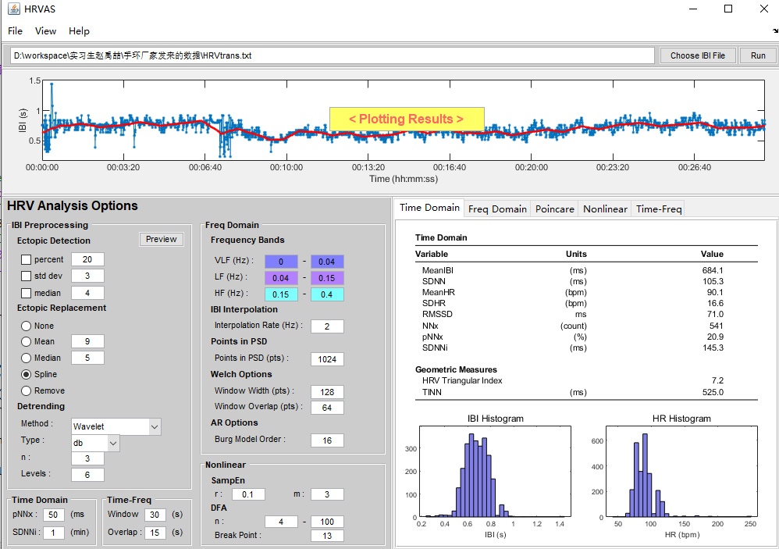
图1 运行后的主界面
如图1所示，主界面中间区域为信号显示区，可以看到预处理前后的IBI序列；左下方为参数调节区，用于设置预处理、时域、频域和非线性的分析参数；右下方为结果展示区，可以查看各类分析指标及可视化结果（如庞加莱图）。

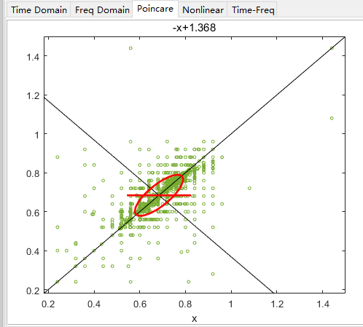
图2 庞加莱散点图
如图2所示，点云大致呈一个 沿对角线方向拉长的椭圆形或彗星形。这是相对典型的健康或具有一定变异性心脏的散点图形状。点云的中心大致沿对角线分布，说明RR间期序列存在正相关关系：当前心跳较慢（RR间期长），下一个心跳也倾向于较慢；反之亦然。
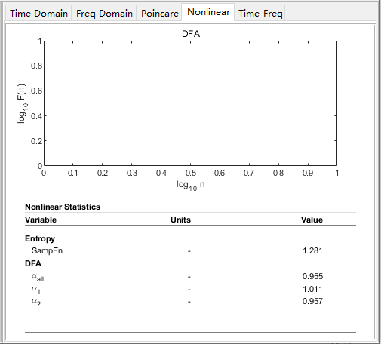
图3 非线性指标
如图3所示，年轻或训练有素个体：常表现为α₁<1.0，α₂≈1.0-1.2

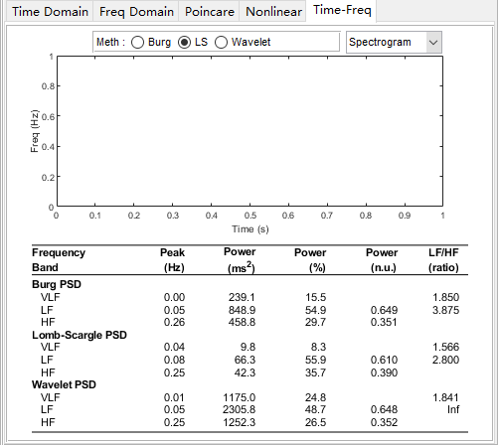
图4 时频域图谱
如图4所示，
Burg法：LF占比 54.9%， LF n.u. = 0.649
Lomb法：LF占比 55.9%， LF n.u. = 0.610
Wavelet法：LF占比 48.7%， LF n.u. = 0.648
三种方法均显示LF的标准化单位在0.61-0.65之间，表明交感神经活动在测试期间处于相对主导地位。

LF/HF比值解读
Burg法：3.875
Lomb法：2.800
Wavelet法：1.841 (旁边显示，Inf应为显示错误)
比值均大于 1.5，且Burg和Lomb法的比值明显偏高（>2.5）。这强烈提示交感神经活动相对增强，和/或迷走神经活动相对抑制。这是压力、焦虑、认知负荷或某些病理状态的常见表现。



